Desarrollo Web Entorno Cliente.

Noelia Villahermosa García

Gerard Perujo Buxeda María Isabel Martín Simal

AE-1 DOM y formularios



Para el desarrollo de esta práctica se piden 2 requerimientos, con respecto a ambos he creado para cada uno sus respectivos ficheros, es decir, un fichero JS independiente del fichero donde iría únicamente el código HTML.

Una vez creados los ficheros se ha comenzado por ambos por el requerimiento 1 donde se ha desarrollado una página web sobre una hamburguesería Avenger y sobre una pizzería.

En el requerimiento 1, en el HTML se ha incluido en la parte del <body> un elemento <DIV> puesto que la práctica pide desarrollar la página sobre dicho contenedor y por medio de JS y el DOM se han ido añadiendo los elementos a este contenedor.

Es importante no olvidarse de importar en el HTML el <SCRIPT> con el fichero .JS.

A parte se ha añadido también CSS para darle un poco de estilos a ambas páginas.

REQUERIMIENTO 1

Al fichero HTML del requerimiento 1 le he llamado **index.html**. En este HTML se ha incluido en el <body> el elemento <div> con un ID para poder trabajar con el añadiéndole los elementos necesarios para crear nuestra página web.

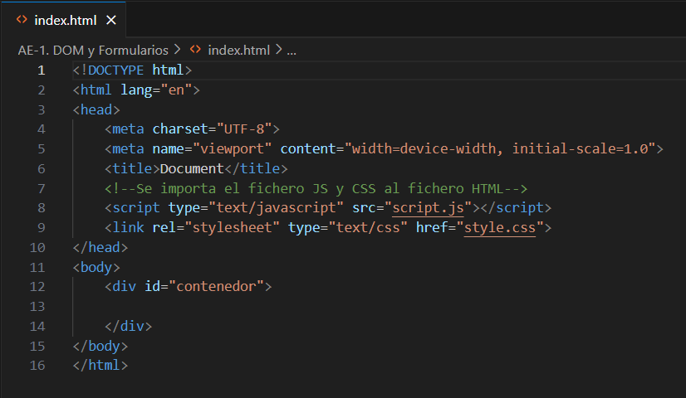

Al fichero JavaScript del requerimiento 1 le he llamado **script.js**. En este fichero he decidido poner la función WINDOW.ONLOAD = FUNCTION (){ } al principio y dentro de el englobar todo el código que vaya creando del HTML mediante el DOM.

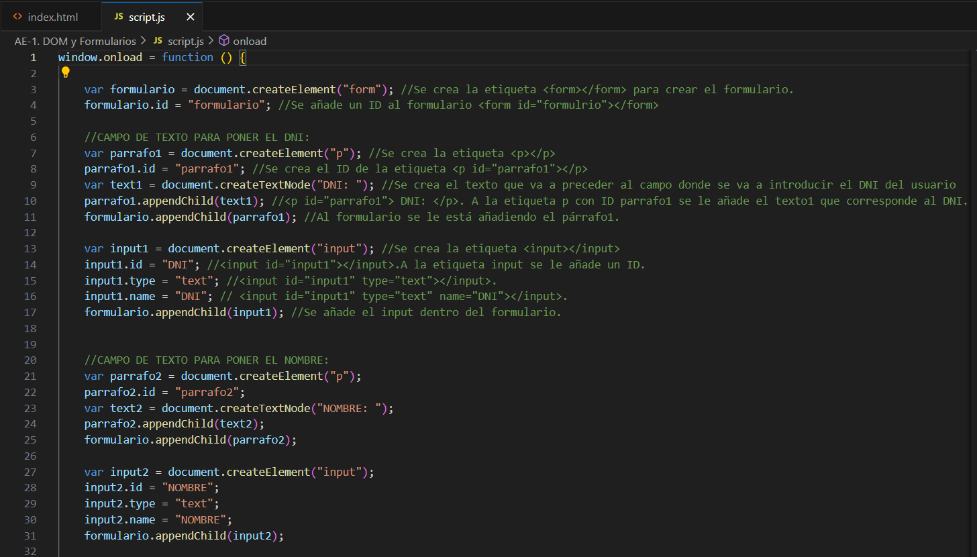

La función ‘window.onload’ se utiliza al principio de este código JavaScript para asegurarse de que el código dentro de esa función se ejecute después de que todo el contenido de la página HTML se haya cargado completamente. Esto es importante porque el código JavaScript está manipulando el DOM, creando elementos HTML y realizando operaciones en la página web. Si el código se ejecutara antes de que la página web se cargue por completo, podría generar errores o comportamientos inesperados.

Para añadir elementos a un formulario es importante crear el elemento FORM donde se insertarán todos los elementos creados del contenedor <div> (con id=”contenedor”) mediante la sentencia de código:

document.getElementById("contenedor").appendChild(formulario);

Esto significa: dame el elemento HTML con ID “contenedor” y añádele (mediante el método ‘appendChild’) el formulario.

Para hacer el FORM se crea la variable para crear el elemento mediante el método document.createElement("form") y mediane esa variable y se van creando los atributos como el ID.

Después de generar el FORM ya se pueden ir creando el resto de los elementos requeridos que se necesiten en la página. Para ello se utiliza los métodos, las variables y los atributos correspondientes y añadiendo cada elemento dentro del correspondiente.

Este sería el resultado del primer requerimiento, con todos los requisitos y funcionando correctamente:

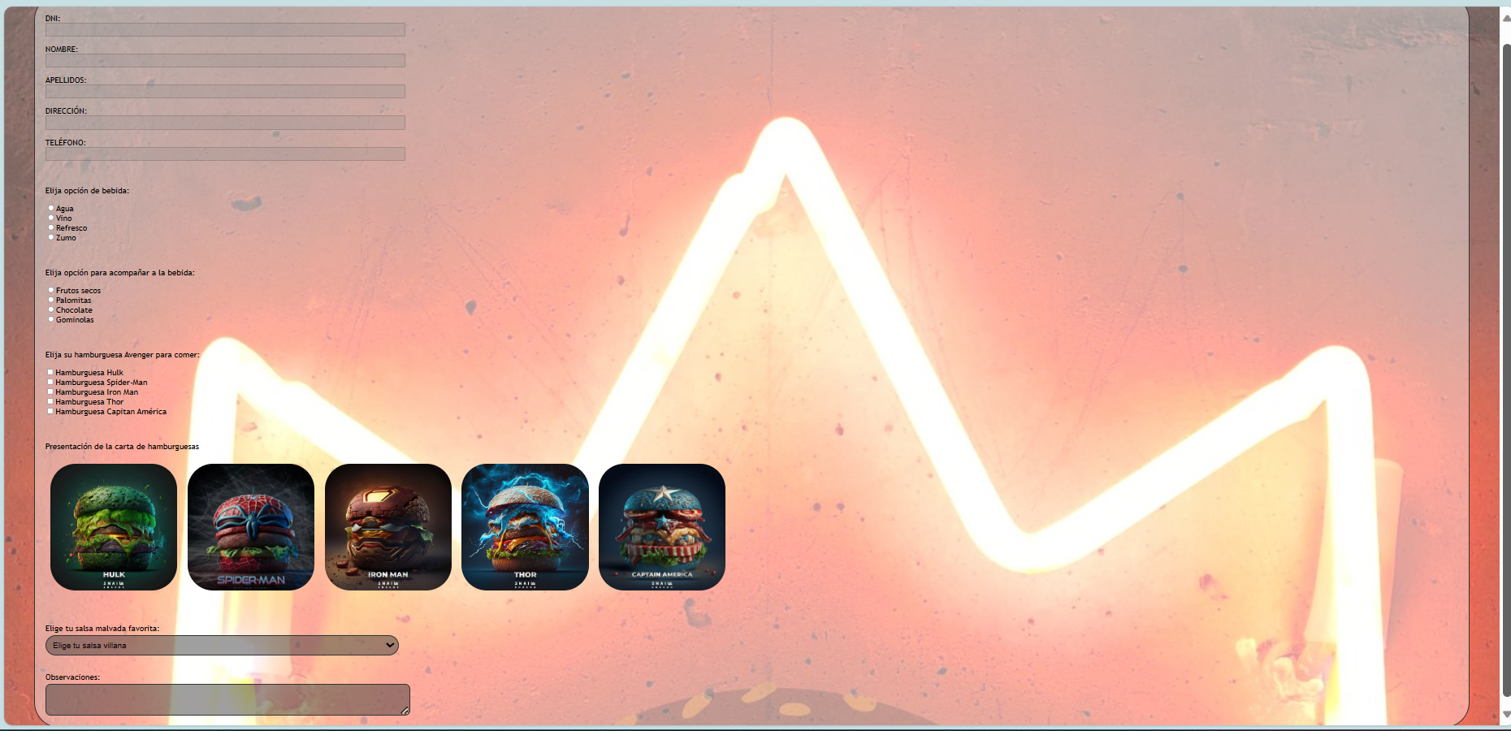

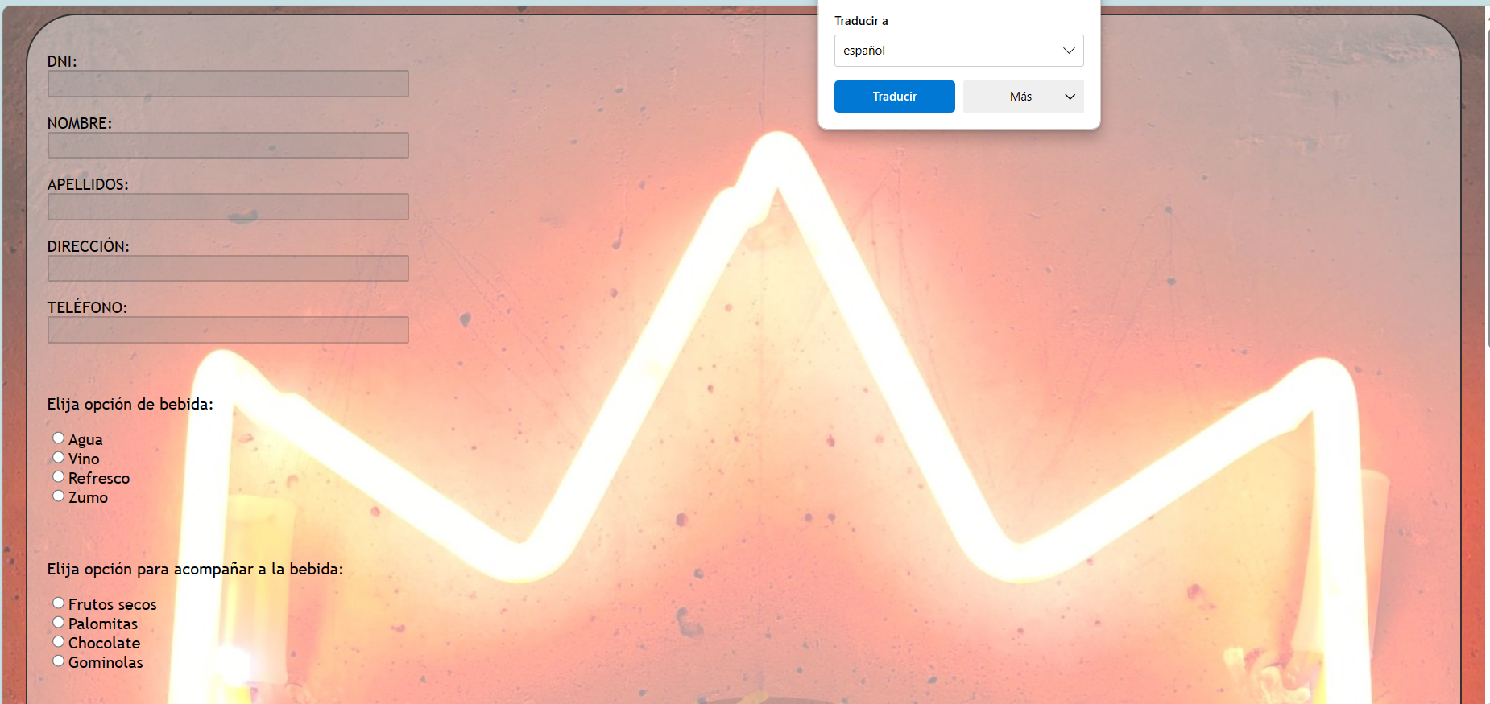



**REQUERIMIENTO 2**

Al fichero HTML del requerimiento 2 le he llamado **index2.html**. En este HTML se han ido incluyendo en el <body> y dentro de un formulario los campos requeridos, esta vez sin utilizar el DOM para crear los elementos HTML. Este formulario requiere ciertas validaciones y no tiene envío al servidor. Las validaciones se hacen a través del fichero.JS al que le he llamado **script2.js**

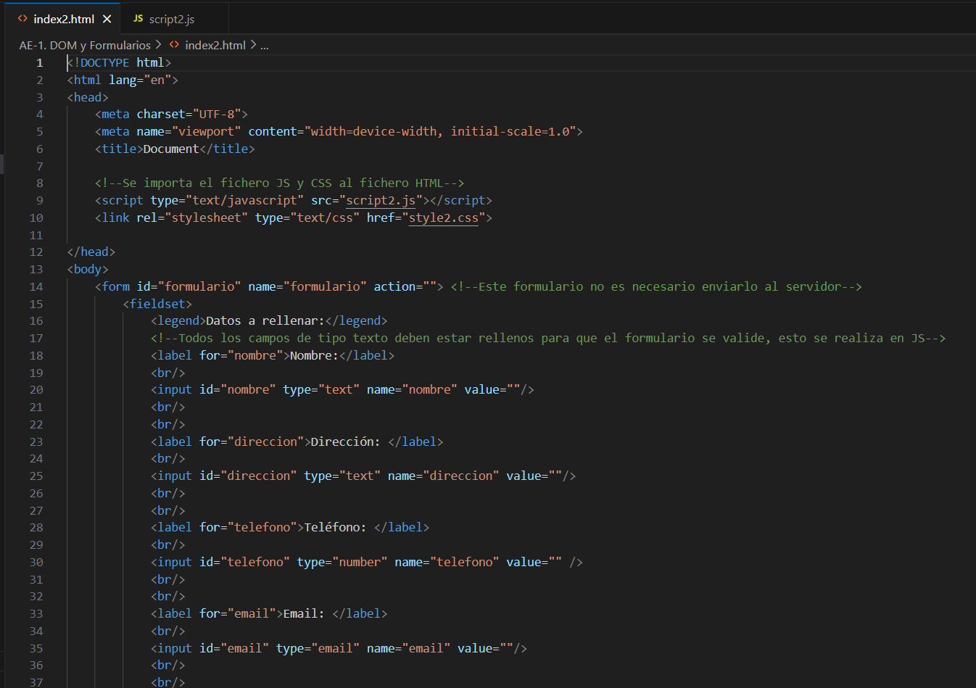

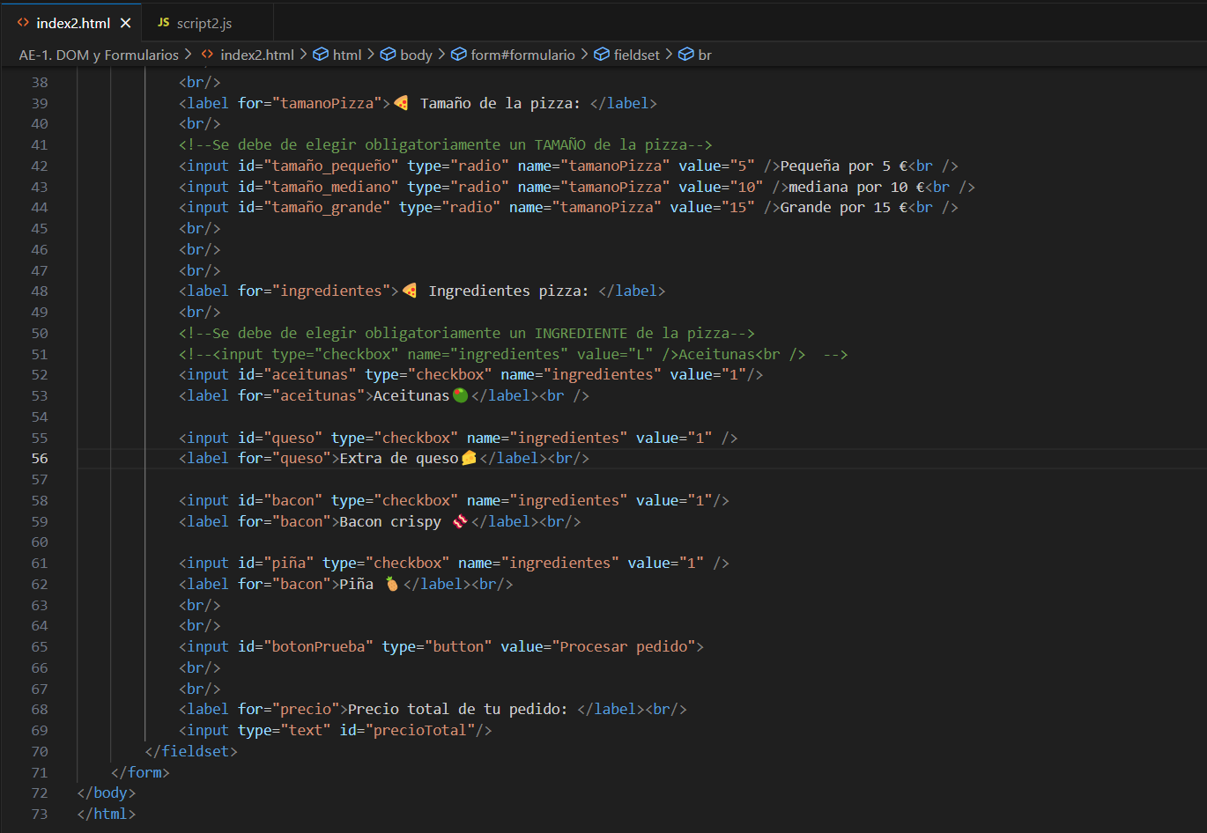

La **función validacion()** se utiliza para validar el formulario antes de enviarlo. Debe englobar todo el código relacionado con la validación del formulario porque realiza una serie de comprobaciones en diferentes elementos del formulario para garantizar que los datos sean válidos antes de permitir que el formulario se envíe al servidor.

* Validación de campos texto: la función validación() comprueba que los campos de texto (como "nombre", "dirección", "teléfono" y "email") estén rellenos antes de permitir el envío del formulario. Englobar esta validación en una función permite realizar comprobaciones de manera estructurada y clara.
* Validación de los campos radio: la función verifica que se haya seleccionado una opción del grupo de botones de radio (con NAME "tamanoPizza"). Al englobar esta validación en una función, se puede realizar un ciclo para verificar si alguna opción está seleccionada. Ocurre el mismo proceso para la validación de los campos checkbox.

Dentro de validación también desarrollo el precio total del pedido para que al pulsar el botón aparezca este precio en la pantalla. Es decir, la función calcula el precio total del formulario en función de las selecciones hechas y muestra el precio en un campo de texto.

Por último, se asocia el evento onclick tanto al botón del html con el id "botonPrueba" como a la función validacion(). Esto significa que cuando se haga clic en ese botón, se llamará a la función de validación.

Así nos aseguramos de que el código se ejecute solo después de que todo el contenido de la página se haya cargado.

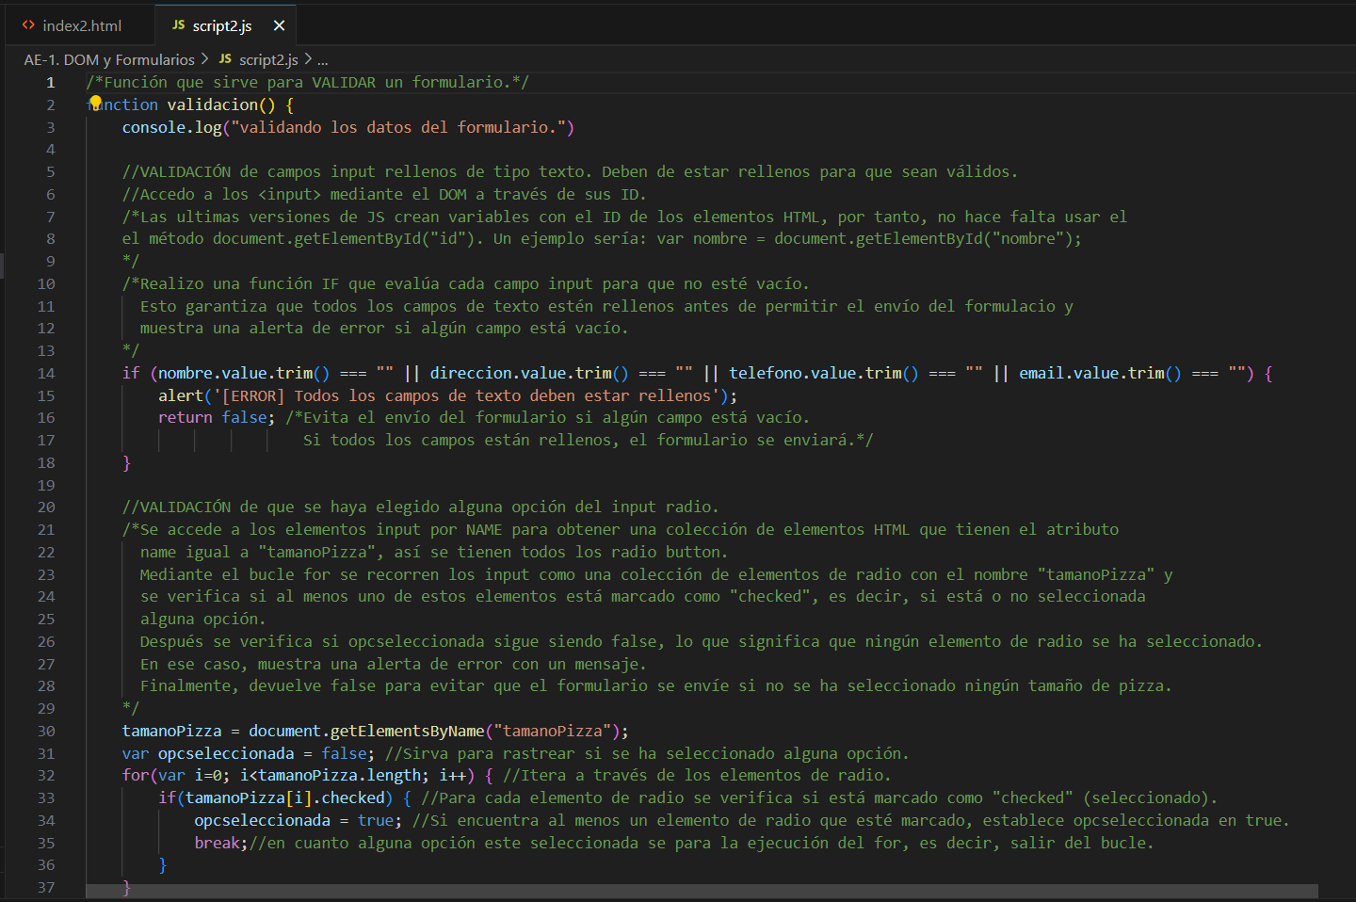

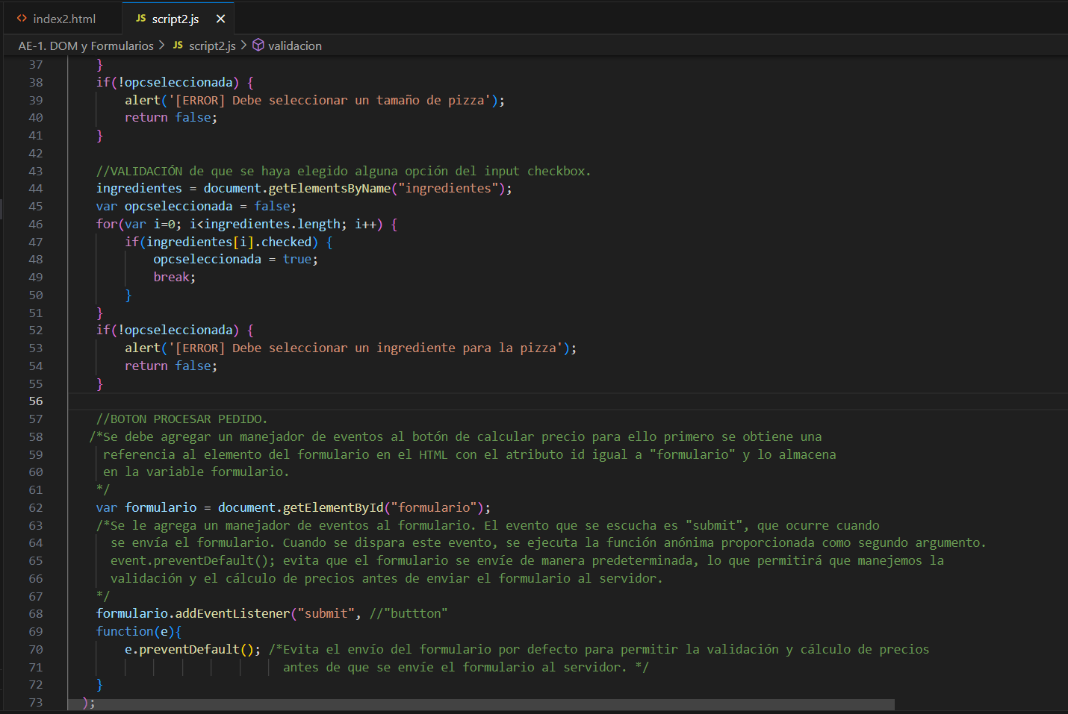

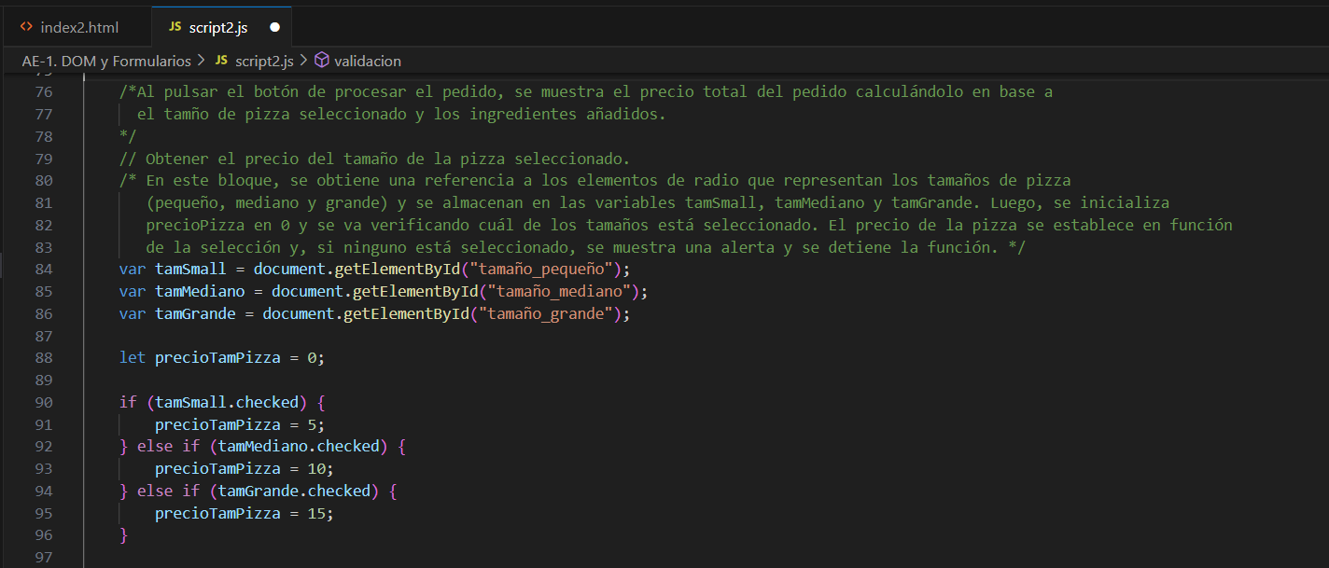

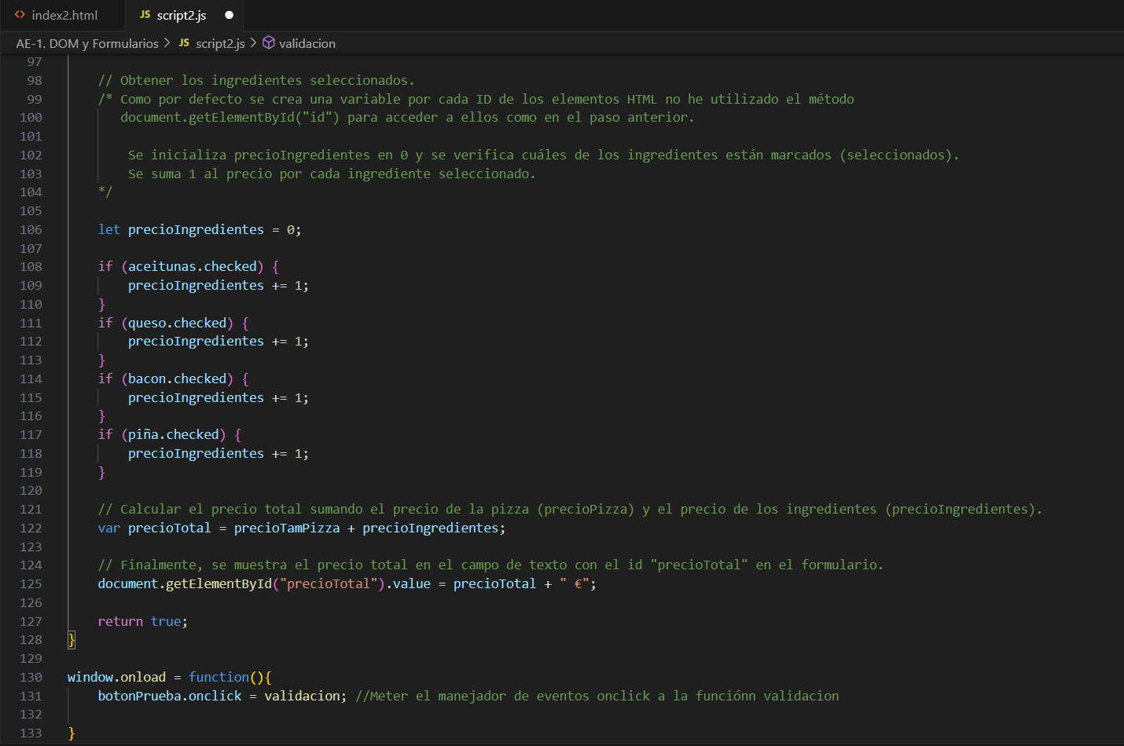

Este sería el resultado del segundo requerimiento, con todos los requisitos y funcionando correctamente:

